ДЛЯ ЗАМЕТОК
_______________________________________________________________________________________________________________________________________________________________________________________________________________________________________________________________________________________________________________________________________________________________________________________________________________________________________
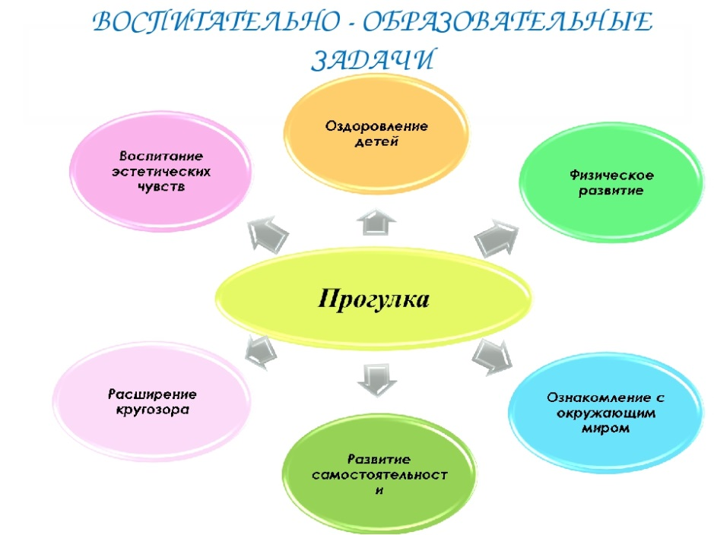

МАДОУ «Нижнетавдинский детский сад «Колосок»
ПРОГРАММА
Методического объединения воспитателей и узких специалистов
МАДОУ «Нижнетавдинский детский сад «Колосок»
ТЕМА:
Формирование ценностного отношения к здоровому образу жизни
МЕСТО ПРОВЕДЕНИЯ:
МАДОУ «Нижнетавдинский детский сад «Колосок»
Прогулочная территория корпусов
ДАТА: 24 июня 2021 г.

1. 09.30 – 09.35 - Регистрация участников мероприятия

2. 09.35 – 09.45 – Открытие заседания методического объединения. Приветственное слово - руководители МО, директор МАДОУ «Нижнетавдинский детский сад «Колосок»

Выполнение решения МО от 09.04.2021 г.

1.09.45- 10.45 - «Ботанические прогулки для детей»
09.45 –09.50 – группа «Капелька»
09.55 – 10.10 –группа «Топотушки»
10.15 -10.35 –группа «Капитошка»
Форма представления: открытые мероприятия на свежем воздухе
Ответственные: воспитатели младших, средних групп
2. 10.40 -11.45 -«НОД с элементами спортивных игр»

10.40- 11.00 – группа «Лучики»

11.00 – 11.25 – группа «Радуга»

11.25 – 11.45 – группа «АБВГД – ка»

Форма представления: открытые мероприятия на свежем воздухе
Ответственные: воспитатели старших, подготовительных групп

Хорошего дня !!!!!!!

